INDICA AO PODER EXECUTIVO MUNICIPAL, ATRAVÉS DA SECRETARIA COMPETENTE, QUE REALIZE A LIMPEZA DO CANTEIRO CENTRAL DO BAIRRO BELA VISTA.

De conformidade com o que estabelece o Artigo 120 do Regimento Interno da Casa, o Vereador Subscritor, depois de ouvida a Soberana e Douta manifestação do Plenário, INDICA ao Poder Executivo Municipal, através da secretaria competente, que realize a Limpeza do Canteiro Central no Brairro Bela Vista, deste município.

JUSTIFICATIVA:

Fazendo uso da Proposição Indicação, vimos através desta solicitar ao Excelentíssimo Senhor Prefeito Municipal, no uso de suas atribuições legais, através da secretaria competente, que realize a limpeza do canteiro central no bairro Bela Vista, deste município.

É de grande relevância a realização deste serviço para os moradores desse local, uma vez o canteiro está tomado por mato e o depósito inadequado de lixos e entulhos, causando deselegância visual do bairro e propiciando o aparecimento de roedores, insetos e animais peçonhentos que prejudicam o meio ambiente e coloca em risco a vida dos moradores.

A limpeza do canteiro central é de extrema importância para que os moradores desfrutem de um local com aparência agradável, com integração paisagística e consequentemente qualidade de vida. Além de que o cuidado e a manutenção do local garante a valorização do bairro, sendo de total importância para a vizinhança.

As imagens abaixo demonstram a situação do local e reitera a necessidade dessas medidas para erradicar o problema, trazer mais cor e melhorar a qualidade de vida dos moradores.

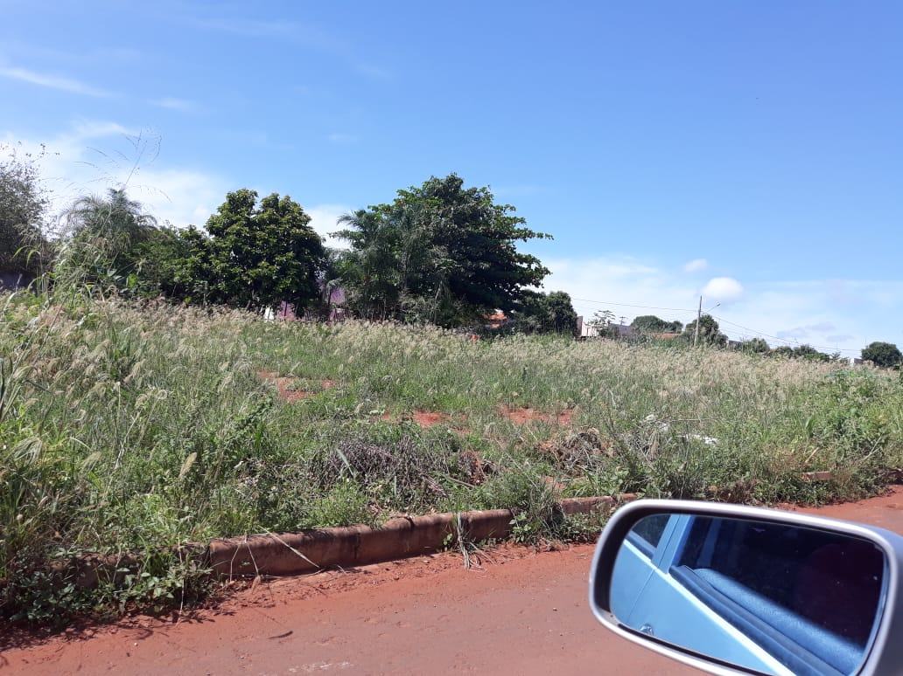

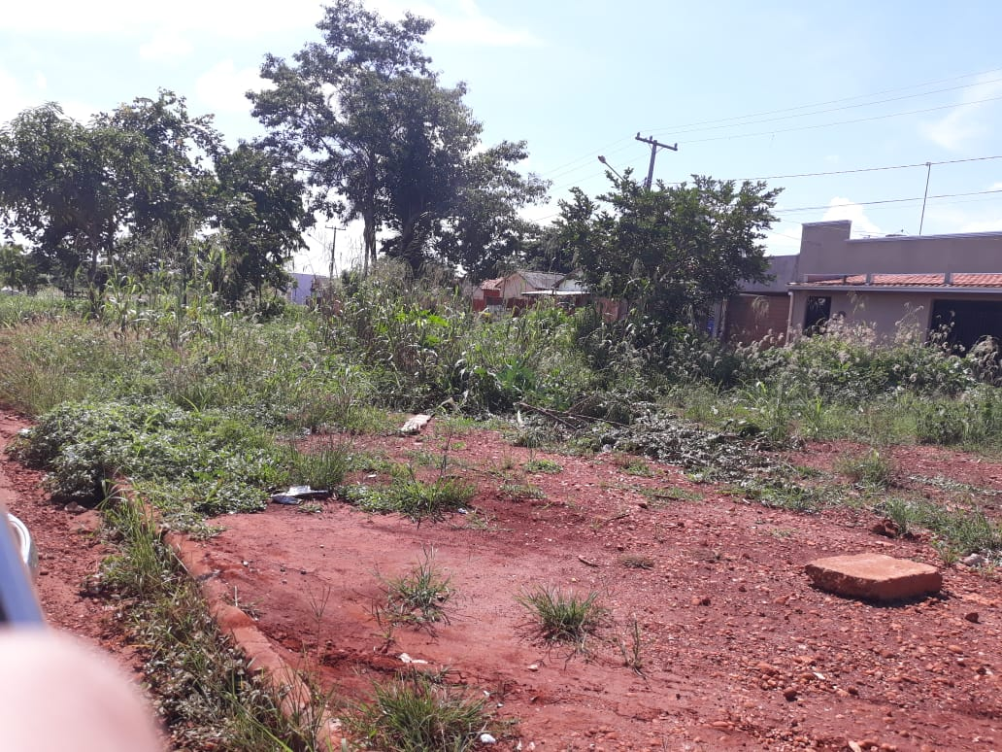

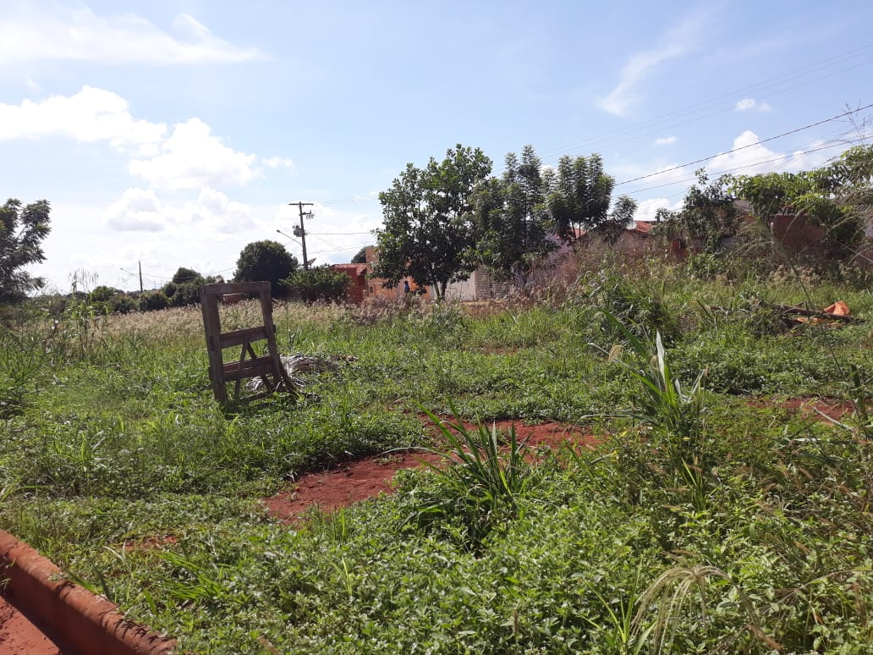

Diante do exposto, formulamos esta contando com o apoio dos Nobres Pares, bem como contando com a atenção do Excelentíssimo Senhor Prefeito Municipal, para que atenda ao clamor da população tangaraense.

Plenário das Deliberações, Vereador Daniel Lopes da Silva, Câmara Municipal de Tangará da Serra, Estado de Mato Grosso, Aos Onze Dias do Mês de Dezembro do Ano de Dois Mil e Dezoito.

_________________________________________
CLAUDINHO FRARE
VEREADOR – VICE PRESIDENTE


